Муниципальное бюджетное общеобразовательное учреждение
«Центр образования №9 им.Маршала Жукова Г.К.

конкурс
научно-исследовательской и проектной деятельности
«Юный исследователь»
Номинация: Биология
Секция: Фундаментальные науки
Тема: «Исследование качеств молока разных торговых марок»
Автор работы: Жажина Вероника, 12 лет.

Научный руководитель: Валяйчикова Дарья Сергеевна,
учитель биологии Центра образования №9 им. Маршала Жукова

г.Ногинск 2025г.
Оглавление
Введение 4
Гипотеза: 4
Методы: 4
1.Теоретическая часть 5
1.2. Физико-химические показатели молока коровьего пастеризованного согласно ГОСТУ. 6
2.Практическая часть 7
2.3.Сравнительная характеристика образцов молока, взятых от разных фирм производителей. 10
Таблица 1.Органолептические показатели. 11
Таблица 2.Физико-химические показатели. 11
Приложение 1. 13
Приложение 2: 14
Заключение 15
Список используемой литературы 16

Введение
Цель исследовательской работы: Проверить качество коровьего молока 3,2% наиболее популярных торговых марок ,изучить состав и выявить лучшую.
Задачи:
1.Изучить литературные источники о молоке, о его свойствах, составе и пищевой значимости;
2. Ознакомиться с основными физико-химическими показателями молока коровьего пастеризованного по ГОСТам;
3.Определить качество молока по органолептичеким показателям (цвету, запаху, вкусу и консистенции) и физико-химическим;
4.Провести социологический опрос учащихся ЦО №9 по теме исследования;
5.Изучить и дать сравнительную характеристику образцов молока, взятых от разных фирм производителей;

6. Разработать практические рекомендации по определению качества молока при покупке в магазине и дома.
Актуальность:
Молоко - это продукт животного происхождения, питательная жидкость, вырабатываемая самками млекопитающих для вскармливания детенышей.
Молоко считается не напитком, а едой. Молоко, как питательный продукт и лечебное средство, использовали с древности.
Самым популярным в мире видом молока является коровье молоко.
Молоко может отличаться по составу в зависимости от многих факторов (порода животного, рацион питания, состояние здоровья и так далее), но в целом состав молока можно охарактеризовать следующим образом. Молоко состоит приблизительно на 87% из воды и на 13% из сухого вещества, которое в свою очередь состоит из молочного жира, белка, молочного сахара и минеральных веществ. Богато молоко витаминами А, D, и группы В (В1, В2, В12), макро- и микроэлементами, такими как кальций, калий, фосфор, магний, натрий, железо, фтор, йод и так далее. Отличительной особенностью этого замечательно продукта является то, что питательные вещества, содержащиеся в нем, прекрасно усваиваются организмам человека, но в последнее время в сети интернет и по телевизору ,все чаще появляются сообщения об фактах фальсификации молока и о его неудовлетворительных показателях качества именно это и определяет актуальность данной исследовательской работы.
Обьект исследования: 3 образца коровьего молока 3,2%
Образец №1: «Хуторок» - 3,2%,
Образец №2: «Агуша» - 3,2%,
Образец №3: «Эконива» - 3,2%.

Гипотеза: Качество молока разных торговых марок отличается и его можно определить в домашних условиях и подтвердить лабораторными исследованиями.

Методы:
- Изучение литературы и сопоставление фактов;
- Эксперимент;
- Наблюдение;
- Опрос и анализ результатов;

- Сравнение и обработка результатов;

- Описание и формулировка выводов;

Место проведения исследования и сроки:
ЦО №9 29.09.25г-03.10.25г.

1.Теоретическая часть
Ход работы

1.1.Свойство молока,состав и пищевая значимость.
Молоко́, биологическая жидкость, продукт нормальной физиологической секреции молочных желёз самок млекопитающих, вырабатываемый в период лактации; предназначен для грудного вскармливания и питания. Молоко – незаменимый продукт питания, особенно для детей.
Сырое молоко характеризуется определёнными органолептическими, или сенсорными, показателями: внешним видом, цветом, запахом, консистенцией и вкусом. Согласно нормативной документации, молоко должно быть однородной жидкостью без осадка и хлопьев, от белого до бледно-кремового цвета, без посторонних, несвойственных ему привкусов и запахов.
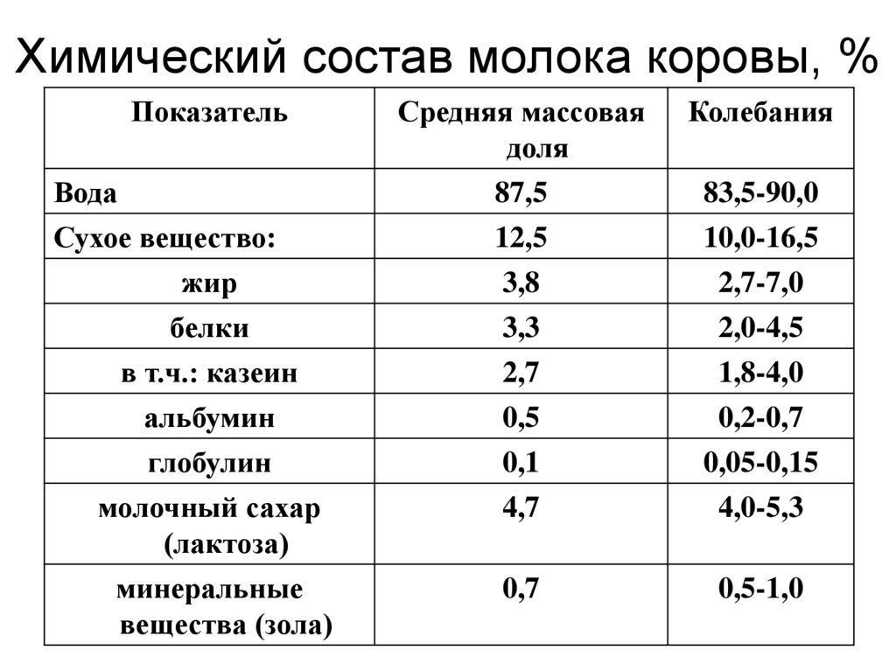
Молоко и молочные продукты являются основным источником кальция, который необходим для правильного роста, развития скелета, крепости костей и зубов. Кальций участвует в деятельности нервной системы, регулирует работу сердечной мышцы и выполняет много других полезных функций. Молоко и молочные продукты также богаты молочным белком, который особенно необходим растущему детскому организму и является строительным материалом для тела человека.

1.2. Физико-химические показатели молока коровьего пастеризованного согласно ГОСТУ.
ГОСТ Р 52054—2023.
По физико-химическим показателям молоко должно соответствовать нормам, указанным в таблице 1.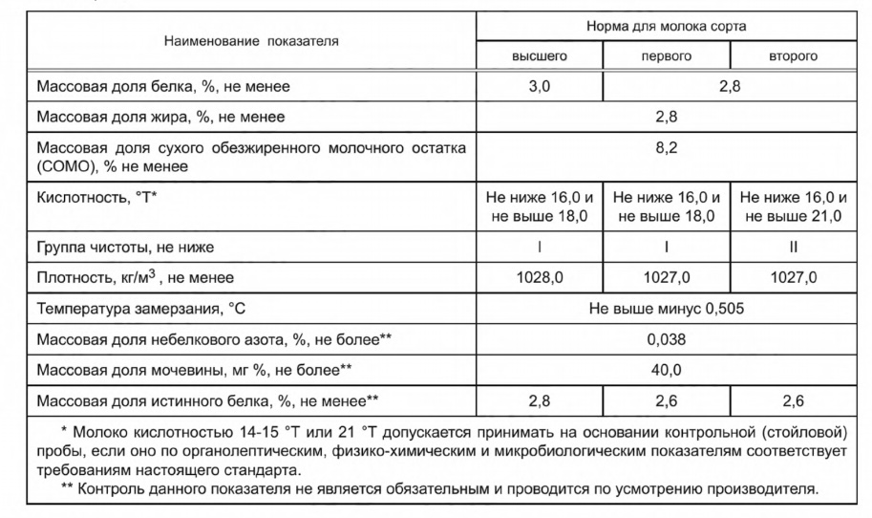Таблица 1.
Молоко должно быть получено от здоровых продуктивных животных на территории, благополучной в отношении инфекционных и других общих для человека и животных заболеваний.
Не допускается использовать в пищу молоко, полученное в течение первых 7 дней после отела животных и в течение 5 дней до дня их запуска (перед отелом) и/или от больных животных и находящихся на карантине.
Молоко в зависимости от физико-химических и микробиологических показателей подразделяют на сорта: высший, первый и второй.
По органолептическим показателям молоко должно соответствовать требованиям, указанным в таблице 2.

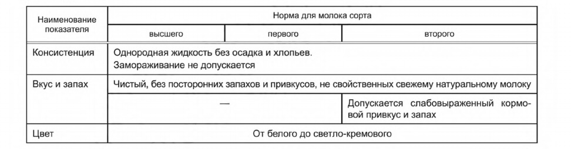
Таблица 2.
2.Практическая часть

Для проведения практической части,заранее были куплены 3 образца кровьего молока 3,2%,прослушана инструкция по правилам работы в кабинете биологии и лаборатории.
Образец №1: «Хуторок» - 3,2%,
Образец №2: «Агуша» - 3,2%,
Образец №3: «Эконива» - 3,2%.
2.1.Определение качества молока по внешнему виду
Органоле́птика (от др.-греч. ὄργανον — орудие, инструмент + ληπτικός — вбирающий, втягивающий) — метод определения показателей качества продукции на основе анализа восприятий органов чувств: зрения, обоняния, слуха, осязания, вкуса.
Органолептическая оценка товара — это обобщённый результат оценки его качества, выполненный с помощью органов чувств человека. Особенно велико значение этой оценки при дегустации (например, для характеристики молока, чая, кофе, кондитерских товаров, и т. п.)
Определение внешнего вида молока.
Внешний вид молока оценивается при его осмотре в прозрачном сосуде. Отмечается: однородность; осадок; загрязнения; примеси.
Оборудование: стеклянный цилиндр 100-200 мл или конический стакан.
Ход работы: наливаем в химический стакан или цилиндр молока до середины объема. Внимательно рассмотрим молоко на наличие загрязнений, примесей и отметим однородность. Даем молоку отстояться в течении 3-5 минут и отмечаем наличие осадка. Полученные данные записываем в черновик исследовательской работы.
Определение цвета молока
Цвет молока может быть белым; желтым; слегка желтоватым; кремовый оттенок характерен для топленного молока; серый; голубой; слегка синеватого оттенок для нежирного молока.
Оборудование: мерный цилиндр на 100-250 мл, белый лист бумаги.
Ход работы: наливаем в цилиндр 50-60 мл молока. Поднесем к цилиндру белый лист бумаги и сравним цвет. Полученные данные запишем.
Определение консистенции молока
Консистенция молока определяется по следу молока, остающемуся на стенках сосуда после его взбалтывания. При нормальной консистенции после стекания молока со стенок сосуда остается равномерный белый след.
Ход работы: нальем в пробирку молока до середины объема. Закроем пробирку и слегка встряхнем ее, чтобы намокли стенки. Даем молоку стечь и в течение 1-2 минуты оцениваем результат.
Определение запаха молока
Свежее молоко имеет слабый специфический запах. Со временем запах может исчезнуть или становится слабо ощутимым; может появиться запах нефтепродуктов, лекарственных, моющих, дезинфицирующих средств и других химикатов; может появиться запах кормовой, хлебный, окисленный, прогорклый, затхлый, плесневелый, гнилостный; может появиться запах лука, чеснока, полыни и др.
Ход работы: нальем в пробирку молока чуть больше половины ее объема, закроем пробирку (лучше предметным стеклом). Энергично взбалтываем. Откроем пробирку, сразу нюхаем. Запах определяется многократными короткими вдыханиями. Полученные данные записываем в черновик исследовательской работы.
Определение вкуса молока
Молоко должно быть комнатной температуры. Полость рта ополаскивается небольшим количеством молока (5-10 мл). Вкус доброкачественного молока слегка сладковатый. Молоко может иметь: недостаточно выраженный, простой вкус; кормовой, хлебный, кислый, прогорклый, горький, плесневелый, гнилостный вкус; вкус нефтепродуктов, лекарственный, моющих, дезинфицирующих средств и других химикатов; вкус лука, чеснока, полыни и др.
Ход работы: нальем в стакан 10-20 мл молока. Возьмем глоток молока в рот, стараясь распределить его по всей поверхности ротовой полости и держать его некоторое время. Определим его вкус. После каждой пробы молока необходимо прополоскать рот водой и между отдельными определениями делать небольшие паузы.

Определение физико-химических показателей молока.

Определение степени разбавления молока водой.
Появление хлопьев.Если же хлопья появятся спустя значительно больший промежуток времени, значит, молоко разбавлено водой, притом тем в большем количестве, чем более требуется времени для появления хлопьев.
Молоко разбавлено:на 20% (по объему) – хлопья появляются спустя 30 секунд;на 40% - хлопья появляются спустя 30 минут;на 50% - хлопья появляются через 40 минут.

Оборудование и реактивы: пробирки, чашки Петри, пипетка полимерная, раствор этилового спирта.
Ход работы:нальем в пробирки 3 мл молока.С помощью пипетки осторожно по стенке пробирки добавим 6 мл раствора этилового спирта.Полученную смесь осторожно взбалтываем круговыми движениями, после чего выливаем в чашку Петри.Наблюдаем за появлением хлопьев.
Определение наличия крахмала в молоке.
Крахмал или муку добавляют в молоко, чтобы придать ему более густую консистенцию после разбавления водой. Молоко с добавлением крахмала синеет, а чистое молоко желтеет.
Оборудование и реактивы: пробирки с молоком, раствор йода 5%.
Ход работы:в пробирку наливаем 5 мл молока,добавить в молоко 3-4 капли йода и наблюдать за изменением окраски смеси.
Определение наличия посторонних примесей в молоке.
Если примесей нет, лакмусовая бумага не изменится, а если бумага станет красной – есть кислота.
Оборудование и реактивы: пробирки с молоком, лакмусовая бумага.
Ход работы:наливаем в пробирку 3 мл молока,опускаем полоску лакмусовой бумаги на несколько секунд ,затем вынимаем и наблюдаем за измнением окраски спустя 30 секунд.

2.2.Социологический опрос среди учеников 6-а класса о молоке.
После проведения практической части, я провела опрос среди учащихся и проанализировала, какое молоко и от какого производителя покупают обучающиеся моей школы МБОУ ЦО 9. В социологическом опросе участвовало 15 человек из моего класса. Анкета содержала следующие вопросы:
1.Какое молоко ты и твоя семья покупаете?
2.Молоко какой фирмы нравится больше и почему?
По результатам социологического опроса я выяснила, что большинство учащихся покупают молоко торговой марки «Домик в деревне» а так же молоко торговой марки «Эконива» меньше всего пользуется популярностью торговая марка «Агуша»,а взятый мной образец «Хуторок» не приобретался учащимися и их родителями.

2.3.Сравнительная характеристика образцов молока, взятых от разных фирм производителей.
Мое исследование качества коровьего молока проводилось на основе органолептических и физико-химических показателей. Каждый образец исследуемого молока был пронумерован от 1 до 3. При определении органолептических свойств были исследованы такие показатели как: внешний вид молока, консистенция, цвет, запах. В ходе исследования органолептических показателей, мы установили, что по внешнему виду молоко во всех образцах однородно,кроме образца 1, без примесей, осадка и загрязнений, что соответствует ГОСТУ. Цвет у всех проб молока был одинаковый, наиболее ярко выраженный цвет характерен для молока, торговой марки «Агуша» остальные марки белые не ярко выраженные.
Этот показатель также соответствует стандарту качества молока с заданной жирностью. По результатам исследования вкуса молока, образец №1 и №3 имеют сладковатый вкус,образец под № 2 имеет приятный выраженный сладковато-пломбирный. По показателям консистенции молока все образцы соответствуют стандарту качества.
В ходе исследования физико-химических показателей мы выявляли фальсификацию молока. Определили степень разбавленности молока водой, наличия кислых примесей в молоке, наличие крахмала в каждом образце молока.
При определении степени разбавления молока водой к исследуемым образцам был добавлен раствор этилового спирта в соотношении 1:2. Степень разбавленности молока на 20% было обнаружено в образце №1 торговой марки «Хуторок»
При определении наличия крахмала в молоке был использован метод добавления к исследованному молоку раствора йода. При наличии крахмала молоко бы приобрело синее окрашивание, этого не произошло с образцами №1,№2, №3 с это свидетельствует о том, что молоко не содержит крахмал.
При определении наличия соды использовали лакмусовую бумагу. У всех образцов ph на индикаторных полосках находилось в допустимых пределах. Цвет индикаторной полоски не у одних из образцов не окрасились в зелёный цвет, что говорит об отсутствии примеси соды.

Таблица 1.Органолептические показатели.

номера образцов молока | цвет | консистенция | запах | вкус
Образец 1 | белый | однородная жидковатая | специфический | сладкий
Образец 2 | белый | однородная | натурального молока | сладкий пломбирный
Образец 3 | белый | однородная | натурального молока | сладкий
Вывод: Образец молока №1 отклоняется от нормы показателей качества

Таблица 2.Физико-химические показатели.
номера образцов молока | степень разбавления водой | наличие крахмала | наличие примесей
Образец 1 | разбавлено | крахмал отсутствует | без примесей
Образец 2 | не разбавлено | крахмал отсутствует | без примесей
Образец 3 | не разбавлено | крахмал отсутствует | без примесей
Вывод | Образец №1 разбавлен водой на 20%

2.4.Практические рекомендации по определению качества молока.

В магазине :

1. Оценка внешнего вида упаковки:
- Упаковка должна быть чистой, сухой, без признаков повреждения, вздутия или подтеков.
- Обращаем внимание на целостность крышки и отсутствие следов вскрытия пакета/бутылки.

2. Проверка маркировки:
- Проверьте срок годности продукта. Чем меньше оставшийся срок хранения, тем свежее молоко.
- Изучите состав продукта. Натуральное молоко должно содержать минимум ингредиентов: цельное пастеризованное молоко, иногда витамин D или кальций. Без добавления стабилизаторов, загустителей, ароматизаторов и красителей.

3. Информация о производителе:
- Отдавайте предпочтение проверенным производителям с хорошей репутацией.
- Предпочтительнее выбирать продукцию местных производителей, чтобы минимизировать сроки транспортировки и хранения.

Дома:

4. Оценка запаха:
- Откройте упаковку и оцените запах молока. Свежее натуральное молоко имеет слабый специфический молочный аромат. Резкий кислый запах свидетельствует о порче продукта.

5. Определение консистенции:
- Молоко должно иметь однородную консистенцию, без комочков, хлопьев и осадка.
- Если молоко расслоилось или имеет неоднородную структуру, оно испорчено.

6. Проверка вкуса:
- Попробуйте немного молока. Сначала обратите внимание на вкус — он должен быть мягким, слегка сладковатым, приятным, без посторонних привкусов.
- Кисловатый, горький вкус указывают на некачественный продукт.

7. Тест на кипячение:
- Нагрейте небольшую порцию молока до кипения. Если после закипания образовалось много пены, появились хлопья или свернулось молоко — скорее всего, оно было разбавлено водой или подверглось повторному нагреву.

8. Проверка плотности молока:
- Налейте молоко в прозрачный стакан и посмотрите сквозь него. Хорошее молоко будет непрозрачным, белого цвета. Прозрачные участки говорят о добавлении воды.

9. Использование йода:
- Капните несколько капель спиртового раствора йода в молоко. Если цвет изменился на синий или фиолетовый — значит, в продукт добавили крахмал или другие добавки.

Дополнительные советы:
- Не храните открытую упаковку дольше указанного срока годности.
- Храните молоко в холодильнике при температуре +2...+4°C.
- Используйте стеклянную или керамическую посуду для хранения молока, избегайте металлических ёмкостей.

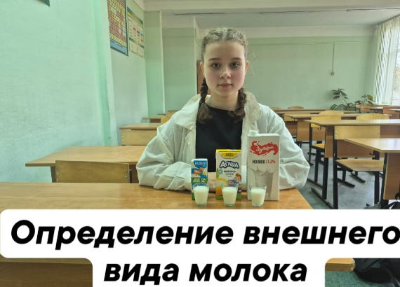
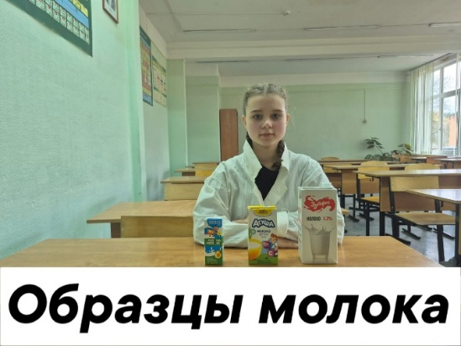
Приложение 1.

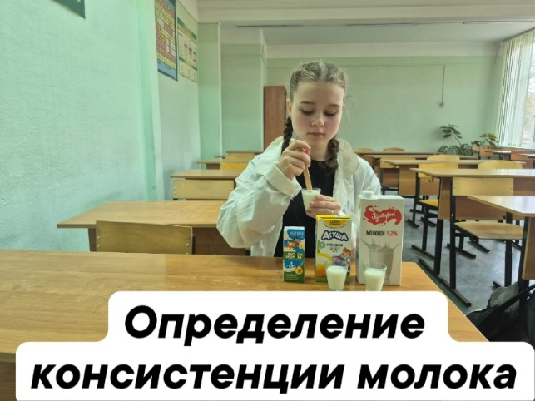
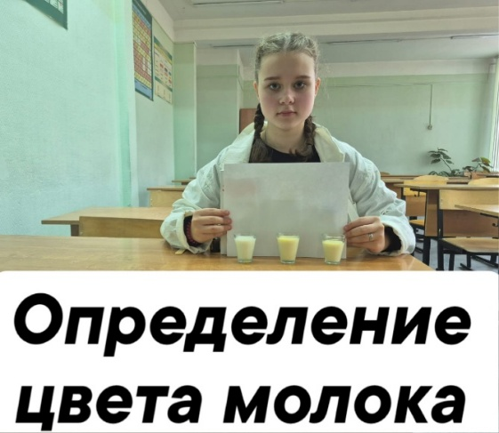

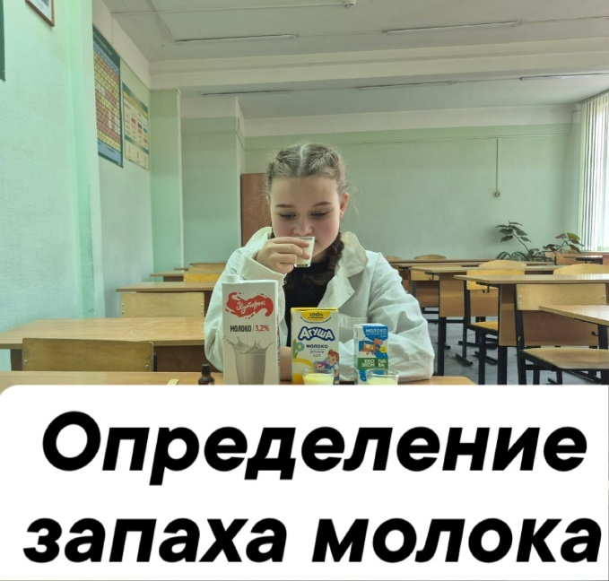
Приложение 2:


Заключение

Выдвинутая мной гипотеза в результате проведённого исследования полностью подтвердилась. Качественное разнообразие молока действительно существует, и его можно достаточно точно определить даже в домашних условиях. Поставленная цель была успешно достигнута: я научилась самостоятельно оценивать качество молока, используя разные методы.На основе проведённых экспериментов и анализа полученных результатов сделаны следующие важные выводы:

1.Качество молока существенно различается в зависимости от производителя.
2.Определять качество молока возможно и в домашних условиях и так же в лабораторных , применяя органолептические и некоторые физико-химические показатели, такие как:кислотность,наличие примесей (например, соды, крахмала), а также проверка степени разведения водой.
Практическая значимость работы
Моя исследовательская работа имеет практическую ценность, поскольку позволила провести сравнительный анализ качества 3-х популярных торговых марок молока («Хуторок», «Агуша», «Эконива»). Все исследованные образцы соответствовали требованиям ГОСТ по основным параметрам оценки качества.Кроме того, в ходе эксперимента удалось выявить ряд особенностей покупного молока: Магазинное молоко характеризуется стабильным процентом содержания жира, практически полным отсутствием нежелательных примесей .Таким образом,повторюсь что выдвинутая гипотеза полностью подтвердилась: исследуемое молоко является качественным продуктом, однако различия между образцами обусловлены особенностями технологии производства и хранения так же в процессе исследовательской работы я разработала практические рекомендации по самостоятельному определению качества молока в домашних условиях. Эти рекомендации позволят сделать осознанный и правильный выбор при покупке молока, ориентируясь на его подлинность и соответствие заявленным характеристикам.

Список используемой литературы

1. Пищевые продукты животного происхождения: учебник / Под ред. А.И. Фомина. – М.: КолосС, 2004.

2. Молочное дело: учебник / Н.В. Баранова, Г.Н. Крусь, Ю.В. Овчаренко и др. – М.: КолосС, 2007.

3. Качество и безопасность молока и молочных продуктов: учебное пособие / Е.С. Серебрякова, И.А. Евдокимов. – СПб.: Питер, 2010.

4.Методы анализа молока и молочных продуктов: справочник / под ред. Л.К. Казанцевой. – М.: Агропромиздат, 1985.

5.Контроль качества молока и молочных продуктов: учебное пособие / А.В. Логиновская, Д.А. Тихонович. – Воронеж: Издательство ВГУ, 2015.

6.Современные методы исследований молока и молочных продуктов: учебное пособие / Л.П. Калмыкова, Н.А. Панфилова. – Казань: Казанский государственный аграрный университет, 2012.

7. Химический анализ молока и молочных продуктов: учебно-методическое пособие / Н.А. Корнеева, Т.А. Шульгина. – Саратов: Саратовский социально-экономический институт, 2018.

8.Физико-химические свойства молока и молочных продуктов: учебное пособие / Э.Р. Иванова, В.В. Зайцев. – Санкт-Петербург: СПХФА, 2015.

9. ГОСТ 3626–73 «Молоко и молочные продукты. Метод определения кислотности».

11.ГОСТ 32261–2013 «Продукты молочные и молокосодержащие. Термины и определения».
12. Проскурина И.К., Шумилова Л.А., Лисицына Д.С. Опыты по определению молока и молочных продуктов// Химия в школе. – 2016. - №6. - с.45-48

